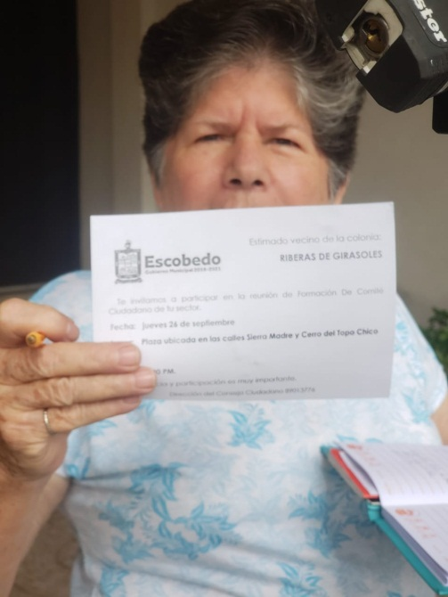
RIBERAS DE GIRASOLES

